
Обруч с сегментом для толкания ядра соревновательный
(круг переносной для толкания ядра в помещении)
ТУ-9610-004-51879206-2009г.

ПАСПОРТ
Обруч с сегментом для толкания ядра соревновательный (круг переносной для толкания ядра в помещении)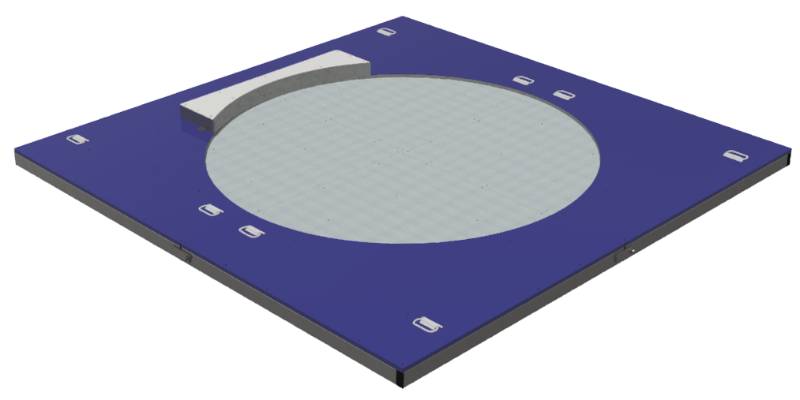

1. Общие положения.

Настоящий Паспорт (руководство) содержит краткое техническое описание продукции — «Обруч с сегментом для толкания ядра соревновательный (круг переносной для толкания ядра в помещении)» (далее - платформа), что дает общее представление о конструкции и требованиях к эксплуатации изделия.
Платформа предназначена для толкания ядра в помещении.
Уровень - соревновательный.
Установка платформы происходит путем соединения 4-х сегментов и упора для ног.
На сегментах имеются откидные ручки для перемещения платформы.

2. Технические характеристики.

Габаритные размеры в установленном виде:
Длина 3000мм;
Ширина 3000мм;
Высота сегментов 100мм;
Высота с упором для ног 185мм;
Масса 335 кг.
Допустимая нагрузка — до 150 кг.

3. Комплектность.

№ п\п | Обозначение | Кол-во, шт.
1 | Сегмент | 2
2 | Сегмент с опорной пластиной | 1
3 | Сегмент под упор для ног | 1
4 | Упор для ног | 1
5 | Болт М10х40 | 2
6 | Болт М12х40 | 4
7 | Шайба 12 | 4
8 | Шайба 10 увелич. | 2
9 | Шайба 10 гров. | 2
10 | Шайба 12 гров. | 4
12 | Упаковка (п\э плёнка) | 1
13 | Паспорт изделия | 1

4. Конструктивные особенности изделия.

Платформа для толкания ядра представляет собой сборно-разборную конструкцию из 4-х квадратных сегментов и упора для ног.
Каждый сегмент состоит из сварной рамы с настилом из фанеры толщиной 21мм. Рама сварена из профильных труб сечением 80х40, 60х30 и стальных полос 6х60 и 6х80.
Упор для ног также имеет сварной каркас из стальной полосы с настилом из фанеры.
Металлический каркас покрыт цинкосодержащим грунтом и полимерным покрытием, элементы из фанеры покрыты акриловой краской.
Все открытые торцы закрыты пластиковыми заглушками.

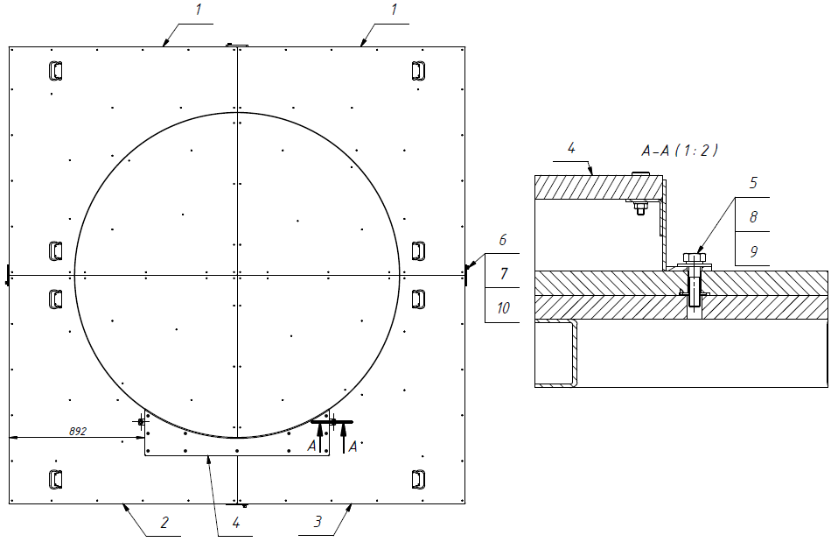

Рис. 1 Габаритные размеры и элементы сборки

5. Правила сборки, установки изделия.

Изделие поставляется упакованное в собранном виде.
Так как установка изделия производится заказчиком необходимо:
  - Во избежание травм установка и перемещение изделия должна производиться минимум двумя взрослыми специалистами (не моложе 18 лет).
  - Разместить сегменты согласно схеме на рис. 1 и зафиксировать крепежом [6,7,10].
  - Установить упор для ног и закрепить его (см. сечение А-А).
  - По окончании нужно проверить надежность установки изделия, создав на нем требуемую нагрузку.

6. Указание мер безопасности

Установка и перемещение изделия должна производиться минимум двумя взрослыми специалистами (не моложе 18 лет).
Перед началом эксплуатации проверить все крепежные соединения и надежность установки изделия. Проверка затяжки резьбовых соединений должна производиться не реже 1 раза в неделю.
Эксплуатация изделия при неисправных или ослабленных элементах крепления не допускается.
При обнаружении каких - либо неисправностей эксплуатацию прекратить до полного их устранения.
Категорически запрещается эксплуатация изделия детьми без наблюдения за ними взрослых специалистов (родителей).
Категорически запрещается превышать максимально установленную нагрузку – 150кг.
Запрещается во время занятий вандальское поведение занимающихся по отношению к спортивному оборудованию, такое как умышленные удары по изделию.

7. Условия эксплуатации, транспортировки и хранения.

Изделие должно ежедневно осматриваться и проверяться на предмет повреждений. Зазоры и люфт устраняться, болты подтягиваться не реже 1 раза в неделю.
Эксплуатация и транспортировка изделия должна осуществляться в условиях, исключающих воздействие избыточной влажности, агрессивных сред, так же следует исключить возможность механических повреждений.
Изделие должно храниться (до установки в упаковке производителя) в сухих, закрытых, проветриваемых помещениях грузоотправителя и грузополучателя на расстоянии не менее 1м от отопительных приборов, при условии защиты изделий от прямого воздействия солнечных лучей, механических повреждений и действия агрессивных сред. Необходим периодический уход за поверхностью изделия, протирка от пыли и загрязнений.

8. Гарантийные обязательства

Изготовитель гарантирует соответствие изделия требованиям технических условий при соблюдении мер безопасности, правил и условий сборки, установки, эксплуатации, транспортирования и хранения.
Гарантийный срок эксплуатации 12 месяцев со дня продажи.
Гарантия не распространяется на изделия, поврежденные при перевозке или из-за несоблюдения мер безопасности, правил и условий сборки, установки, эксплуатации, транспортирования и хранения, приведенных в данном руководстве. Изготовитель оставляет за собой право на внесение изменений в конструкцию и комплектацию изделия, не отраженных в тексте паспорта, не влияющих на его эксплуатационные качества.

9. Сведения о рекламациях
В случае обнаружения дефектов и неисправностей изделия, Заказчик имеет полное право предъявить рекламацию в течении 30 дней с момента получения изделия, а Изготовитель обязуется удовлетворить требования по рекламации в течении 30 дней с момента получения последней.

ООО «ФСИ «Аналитика»
Юридический адрес: 443532 Самарская обл., Волжский р-он,
поселок Верхняя Подстепновка, ул. Специалистов, д. 16 Б

Тел/факс. (846)212-99-83
Электр.почта: e-mail: sales@sfsi.ru
Сайт компании: www.sfsi.ru

